Учреждение образования
«БЕЛОРУССКИЙ ГОСУДАРСТВЕННЫЙ УНИВЕРСИТЕТ
ИНФОРМАТИКИ И РАДИОЭЛЕКТРОНИКИ
Кафедра интеллектуальных информационных технологий
Отчёт
по курсу «Естественно-языковой интерфейс интеллектуальных систем»
Лабораторная работа №2
«Разработка текстового корпуса, его менеджера»
Выполнили студенты группы 221703: | Вечорко Д. Н. Фурс А. М.
Проверил: | Крапивин Ю.Б.

Минск 2025
Цель работы:
- Изучить принципы построения корпусов текстов, виды разметки и способы аннотирования, инструменты работы с корпусами текстов.
- Построить корпус текстов и разработать корпусный менеджер.
Задание:
- Сформировать электронный корпус текстов по выбранной предметной области.
- Разработать корпусный менеджер, обеспечивающий базовую функциональность работы с созданным корпусом текстов.
Вариант: 13
Язык текста: английский
Предметная область: Кинематограф
Используемые библиотеки:
- tkinter
Описание: Стандартная библиотека Python для создания графических интерфейсов (GUI).
Использование: Создание окон, кнопок, таблиц и других элементов интерфейса.

- webbrowser
Описание: Стандартная библиотека Python для работы с веб-браузерами. Использование: Открытие ссылок или email-адресов в браузере по умолчанию.

- os
Описание: Стандартная библиотека Python для взаимодействия с операционной системой.
Использование: Проверка существования файлов, работа с путями и файловой системой.

- json
Описание: Стандартная библиотека Python для работы с данными в формате JSON.
Использование: Чтение и запись данных в формате JSON.

- Spacy
Описание: Библиотека для обработки естественного языка (NLP). Использование: Используется для анализа текста, извлечения сущностей, токенизации, лемматизации и других задач NLP.

- re
Описание: Стандартная библиотека Python для работы с регулярными выражениями.
Использование: Позволяет искать, извлекать и заменять текст по заданным шаблонам.

- Hovertip
Описание: Виджет библиотеки tkinter, который добавляет всплывающие подсказки (tooltips) к элементам интерфейса.
Использование: Полезен для улучшения пользовательского опыта.

Интерфейс:
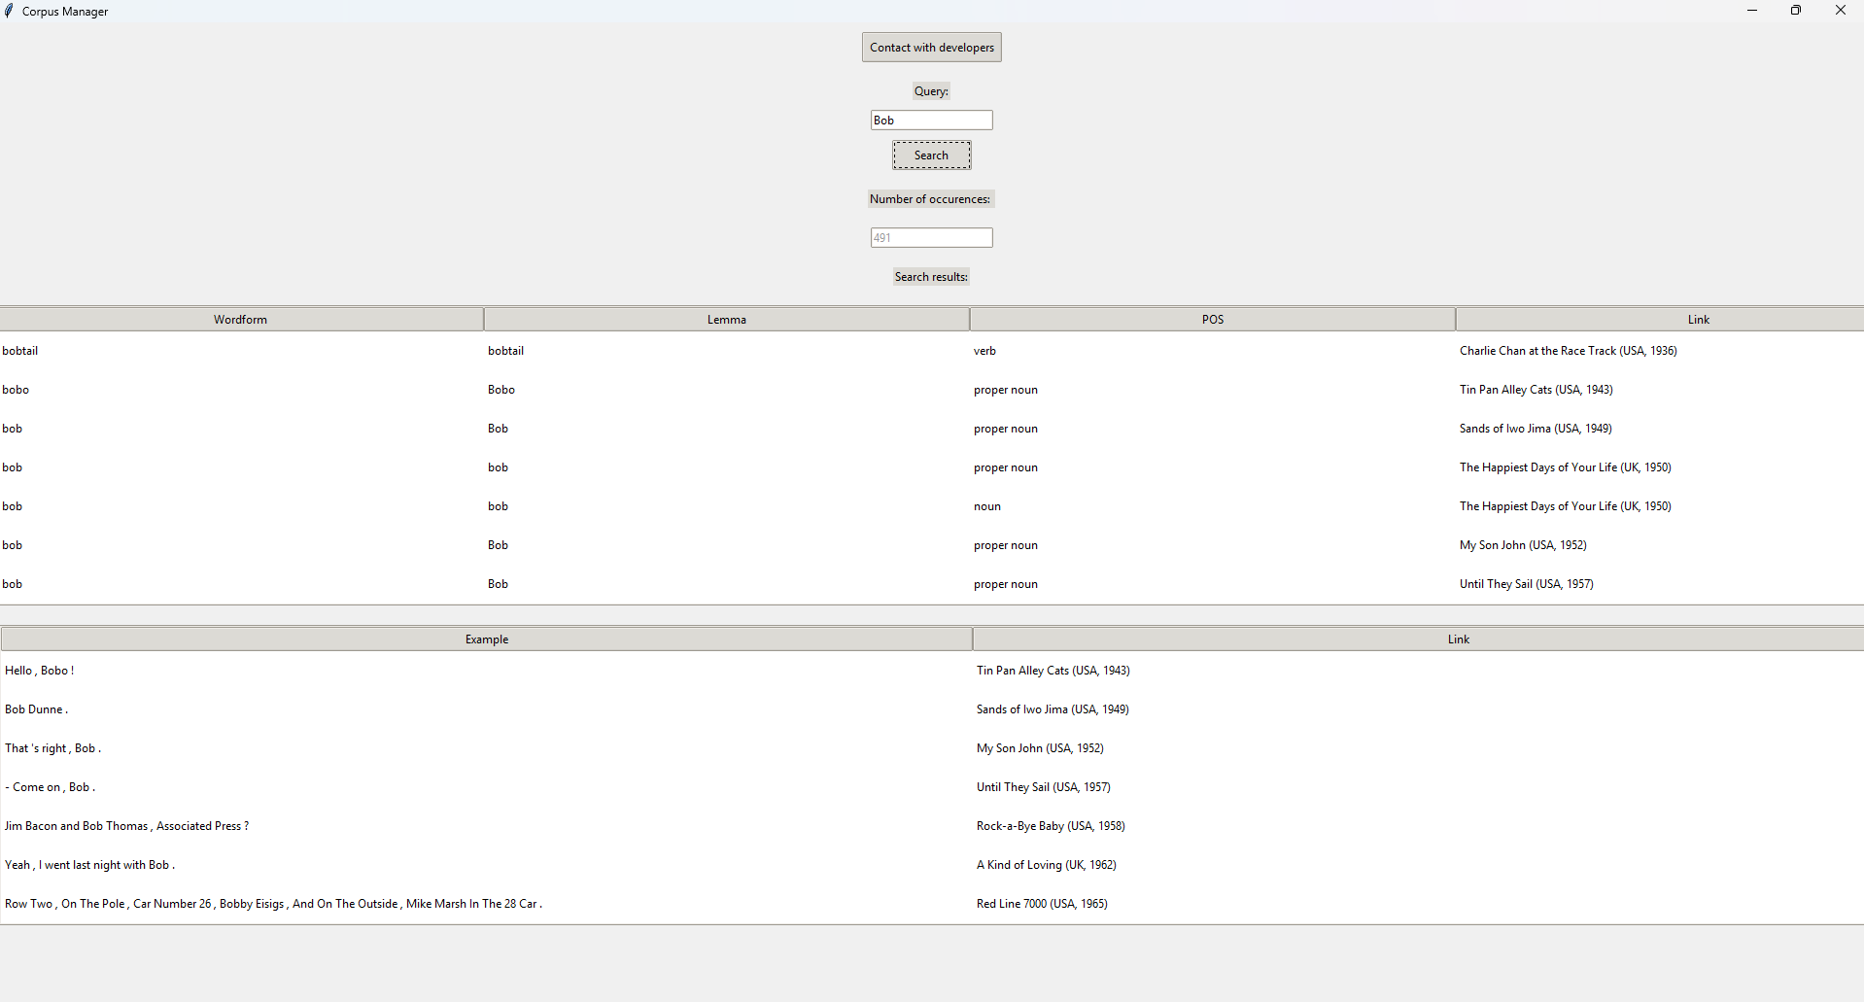

Главное окно

Тест производительности:
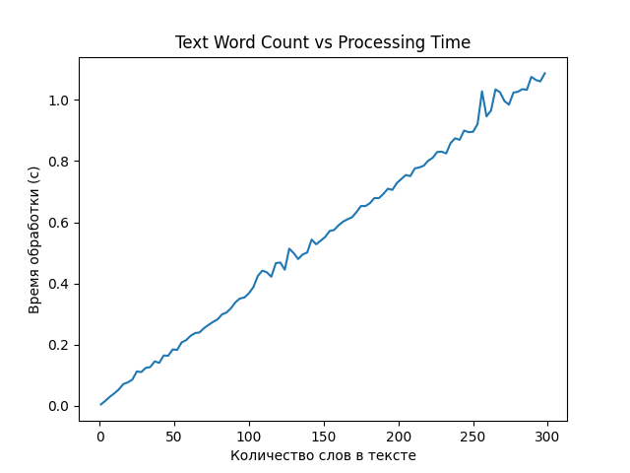

Структура хранения данных
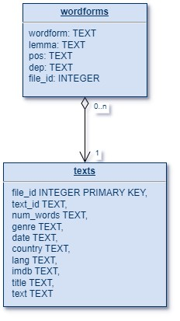

Структурная схема приложения
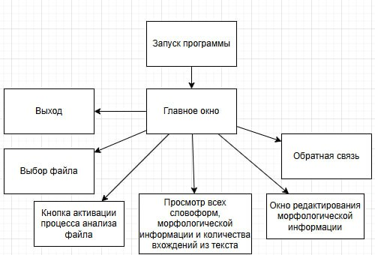

Описание алгоритмов:
Разбиение текста на словоформы и получение их морфологической информации:
- Начало
- Получаем файл формата TXT/RTF
- Считываем текст файла
- Получаем список словоформ
- Получаем всю морфологическую информацию о каждой
- Преобразуем в неформатированную строку
- Загружаем словоформы и их морфологическую информацию в БД
- Конец
Поиск словоформ по подстроке:
- Начало
- Пользователь вводит строку
- Получаем из БД список всех словоформ, которые имеют такую подстроку
- Отображаем все словоформы и морфологическую информацию о ней в таблице
- Конец.
Поиск примеров использования в контексте:
- Начало
- Пользователь вводит строку
- Получаем из БД список всех словоформ, которые имеют такую подстроку
- Получаем из БД тексты источники данных словоформ
- Обрезаем тексты до предложения, содержащего данную словоформу
- Отображаем словоформы и примеры в таблице
- Конец.

Вывод:
В результате выполнения данной лабораторной работы мы изучили понятие текстового корпуса и его менеджера. Текстовый корпус представляет собой набор текстовых документов, собранных для анализа и обработки в рамках определенной задачи или исследования. Он является важным инструментом в области обработки естественного языка, машинного обучения и лингвистического анализа. Данная программа имеет перспективы в области анализа текстов и книг для подведения различных статистик.

